**MANUAL DE INSTALACIÓN FRAMEWORK LARAVEL-CMS**

Copiar el contenido del cms en la carpeta htdocs en nuestro caso tenemos nuestro proyecto en la carpeta d:/dev/laravel

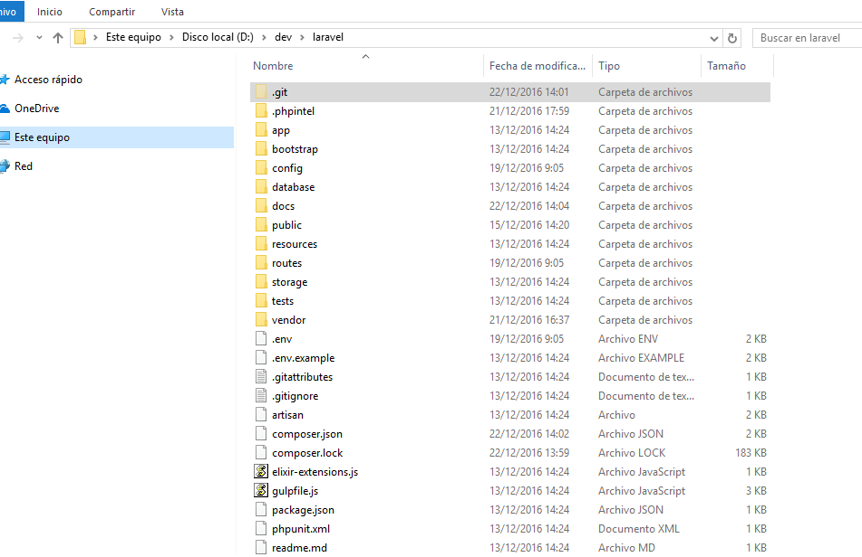

Luego crear la base de datos con el nombre laravelcms

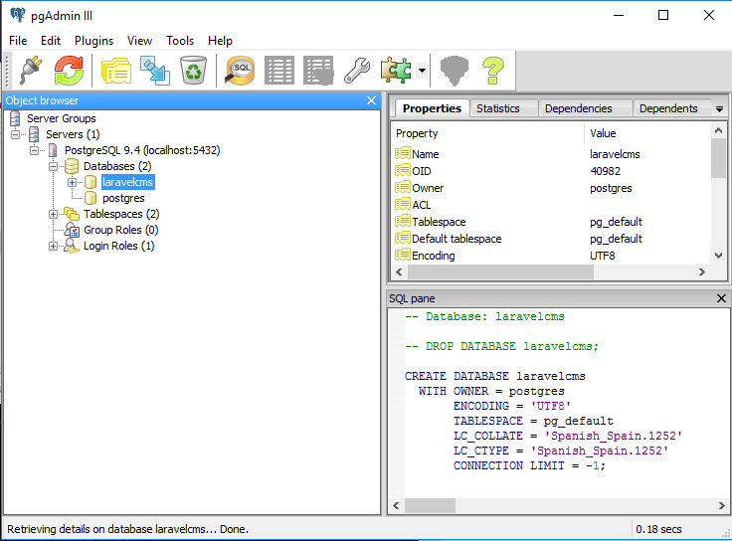

Luego ingresar a la carpeta del proyecto por medio de una terminal

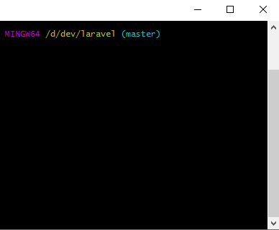

Luego ingresar los siguientes comandos

1. composer install

Con este comando el sistema instalara todas la librerías

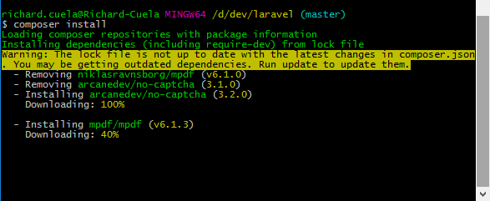

1. php artisan config:cache

Se utiliza para borrar el cache

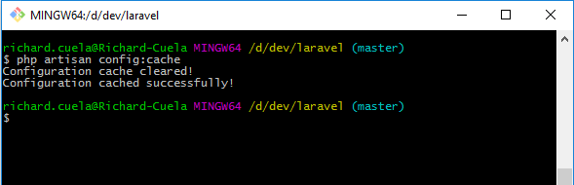

1. php artisan migrate

Se utiliza para crear la base de datos

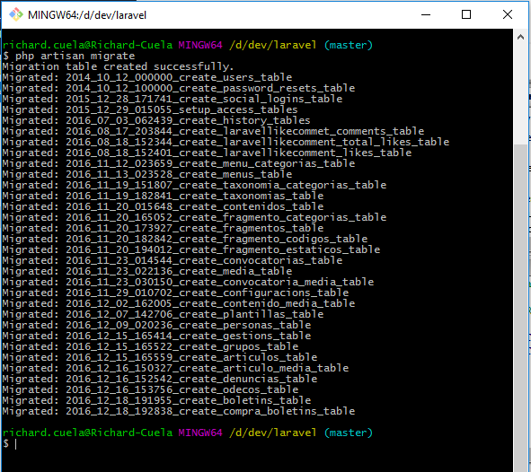

1. php artisan db:seed

Este comando es usado para llenar con datos iniciales la base de datos

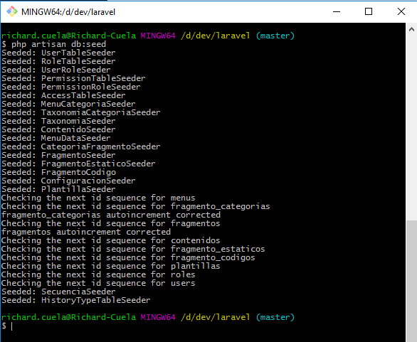

Como puede verificarse la base de datos laravelcms se encuentra con las tablas creadas y con todo los registros llenados

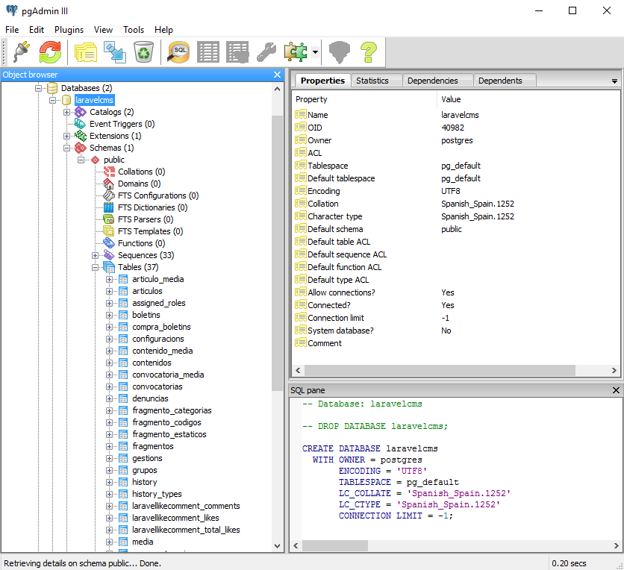

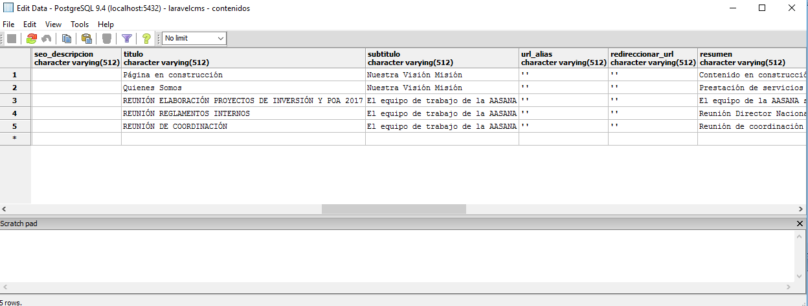

1. php artisan serve

Este comando se utiliza para levantar el servidor

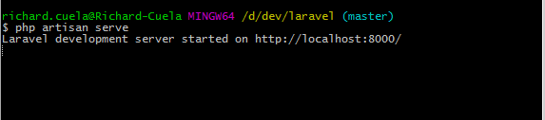

Ingresando al sitio web: con la ruta http://localhost:8000/

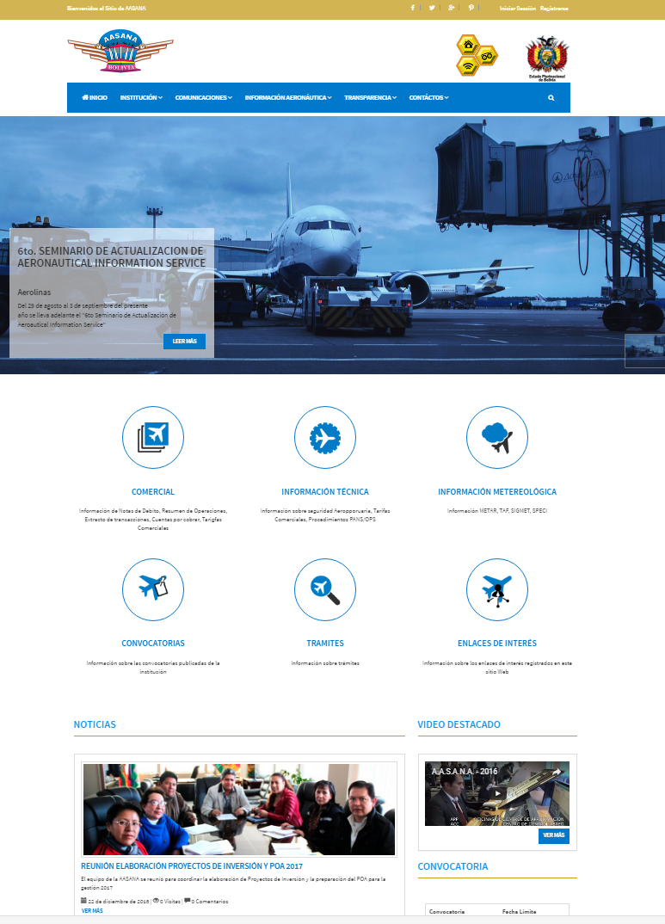

Ingresando al Servidor

Los datos del Super Administrador son:

Usuario [admin@admin.com](mailto:admin@admin.com)

Clave 12345

